- Linux下软件安装
  - 在线安装
  - 从磁盘安装deb软件包
  - 从二进制软件包安装
  - 从源代码编译安装
  - Apt包管理工具
  - 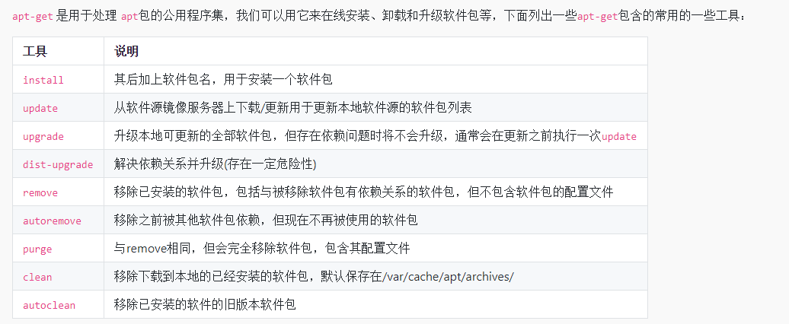
  - 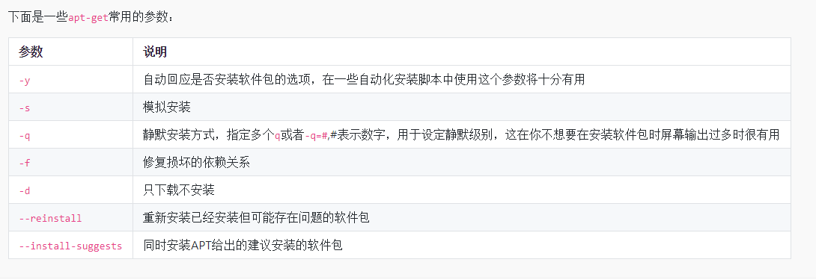
- dpkg 从本地磁盘安装 deb 软件包
  - 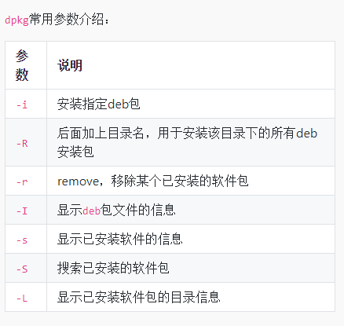
  - 一个程序至少有一个进程,一个进程至少有一个线程。线程的划分尺度小于进程，使得多线程程序的并发性高
- 进程
  - 以进程的功能与服务的对象可分为用户进程与系统进程
  - 以应用程序的服务类型来分可分为交互进程、批处理进程、守护进程。
  - 交互进程：由一个 shell 终端启动的进程，在执行过程中，需要与用户进行交互操作，可以运行于前台，也可以运行在后台。
  - 批处理进程：该进程是一个进程集合，负责按顺序启动其他的进程。
  - 守护进程：守护进程是一直运行的一种进程，在 Linux 系统启动时启动，在系统关闭时终止。它们独立于控制终端并且周期性的执行某种任务或等待处理某些发生的事件。例如 httpd 进程，一直处于运行状态，等待用户的访问。还有经常用的 cron（在 centOS 系列为 crond）进程，这个进程为 crontab 的守护进程，可以周期性的执行用户设定的某些任务。
  - 